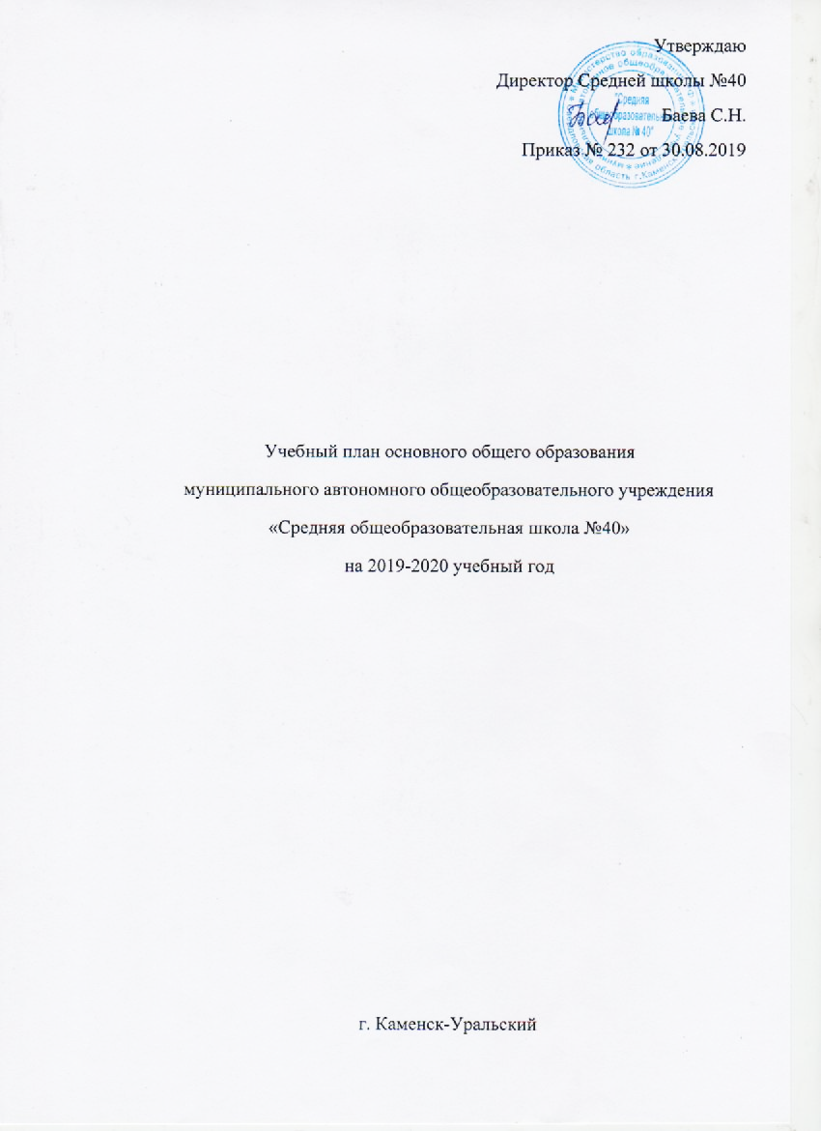
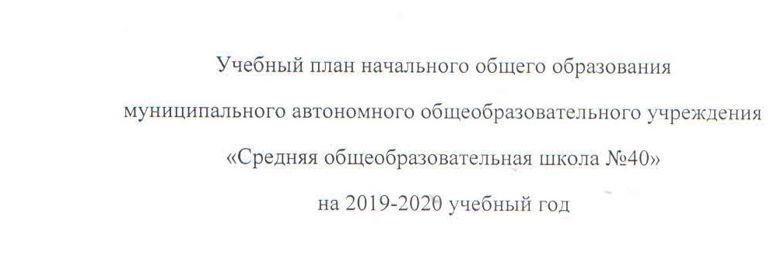

Утверждаю
Директор Средней школы №40
Баева С.Н.
Приказ № 232 от 30.08.2019

Учебный план начального общего образования
муниципального автономного общеобразовательного учреждения
«Средняя общеобразовательная школа №40»
на 2019-2020 учебный год

г. Каменск-Уральский

Пояснительная записка
Учебный план составлен в соответствии с нормативно-правовыми документами, определяющими содержание общего образования:
- Федеральный Закон Российской Федерации от 29 декабря 2012г. № 273-ФЗ «Об образовании в Российской Федерации», статья 28 часть3 пункт6
- Приказ Министерства образования и науки Российской Федерации от 6 октября 2009 г. № 373 «Об утверждении и введении в действие федерального государственного образовательного стандарта начального общего образования» (в ред. приказов Минобрнауки России от 26.11.2010 № 1241, от 22.09.2011 № 2357, от 18.12.2012 № 1060, от 29.12.2014 № 1643, от 18.05.2015 № 507, от 31.12.2015 № 1576)
- Приказ от 17 декабря 2010 г. № 1897 «Об утверждении федерального государственного образовательного стандарта основного общего образования» (в ред. приказа Минобрнауки России от 29.12.2014 № 1644, от 31.12.2015 № 1577)
- Приказ Минобразования России от 05.03.2004 N 1089 (ред. от 23.06.2015) "Об утверждении федерального компонента государственных образовательных стандартов начального общего, основного общего и среднего (полного) общего образования"
- Приказ Министерства образования Российской Федерации от 09.03.2004 № 1312 «Об утверждении федерального базисного учебного плана и примерных учебных планов для образовательных учреждений Российской Федерации, реализующих программы общего образования» (в ред. приказа Минобрнауки России от 01.02.2012 № 74)
- Санитарно-эпидемиологические правила и нормативы СанПиН 2.4.2.2821-10 «Санитарно-эпидемиологические требования к условиям и организации обучения в общеобразовательных учреждениях», утверждёнными Постановлением Главного государственного санитарного врача Российской Федерации от 29.12.2010 № 189.
- Порядок организации и осуществления образовательной деятельности по основным общеобразовательным программам - образовательным программам начального общего, основного общего и среднего общего образования, утвержденным приказом Министерства образования и науки Российской Федерации от 30.08.2013 № 1015 (в редакции приказов Министерства образования и науки от 13.12.2013 № 1342, от 28.05.2014 № 598)
- Указ Президента РФ от 24.03.2014г. № 172 «О Всероссийском физкультурно-спортивном комплексе «Готов к труду и обороне» (ГТО)
- Приказ Министерства обороны Российской Федерации № 96, Министерства образования и науки Российской Федерации от 24.02.2010г. № 134 «Об утверждении инструкции об организации обучения граждан Российской Федерации начальным знаниям в области обороны и их подготовки по основам военной службы в образовательных учреждениях среднего (полного) общего образования, образовательных учреждениях начального профессионального и среднего профессионального образования и учебных пунктах»
- Письмо Департамента государственной политики в сфере общего образования от 25.05.2015г. № 08-761 Министерства образования и науки Российской Федерации «Об изучении предметных областей «Основы религиозных культур и светской этики» и «Основы духовно-нравственной культуры народов России»
- Постановление Правительства Свердловской области «О региональном (национально-региональном) компоненте государственного образовательного стандарта дошкольного, начального общего, основного общего и среднего (полного) общего образования Свердловской области» от 22.12.2005 № 1107-ПП
- Приказ Министерства образования и науки Российской Федерации от 07.06.2017 №506 «О внесении изменений в федеральный компонент государственных образовательных стандартов начального общего и среднего (полного) общего образования Российской Федерации от 5марта 2004 г. № 1089»
- Приказ Минобрнауки России от 31.12.2015 N 1576"О внесении изменений в федеральный государственный образовательный стандарт начального общего образования, утвержденный приказом Министерства образования и науки Российской Федерации от 6 октября 2009 г. N 373"(Зарегистрировано в Минюсте России 02.02.2016 N 40936)
- Приказ Минобрнауки России от 31.12.2015 N 1577"О внесении изменений в федеральный государственный образовательный стандарт основного общего образования, утвержденный приказом Министерства образования и науки Российской Федерации от 17 декабря 2010 г. N 1897"(Зарегистрировано в Минюсте России 02.02.2016 N 40937)
- Федеральный перечень учебников, рекомендованных (допущенных) к использованию в образовательном процессе Министерством образования Российской Федерации (приказ Министерства образования и науки Российской Федерации№ 253 от 31.03.2014 с изменениями от 08.12.2014 №1559, 08.06.2015 № 576, 28.12.2015 № 1529, 26.01.2016 №38);
- Устав Муниципального автономного общеобразовательного учреждения «Средняя общеобразовательная школы № 40»
- Лицензия на осуществление образовательной деятельности Муниципального автономного общеобразовательного учреждения «Средняя общеобразовательная школы № 40» № 17064 от 01.03.2013 г.;
- Свидетельство о государственной аккредитации Муниципального автономного общеобразовательного учреждения «Средняя общеобразовательная школы № 40» № 7378 от 21.03.2013 г.
- Основная образовательная программа начального общего образования

Режим обучения.
Продолжительность учебного года для 1 классов – 33 учебные недели,
Продолжительность учебного года для 2- 4 класс – 34 учебные недели.
Продолжительность учебного года для 5 – 9 классов - 34 учебные недели.
Продолжительность учебного года для 10 - 11 классов- 35 учебных недели.
Продолжительность каникул в течение учебного года составляет не менее 30 календарных дней, летом не менее 8 недель.
Для обучающихся в 1 классе устанавливаются в течение года дополнительные недельные каникулы.
Средняя школа №40 работает в режиме пятидневной учебной недели для 1-4 классов, шестидневной учебной недели для 5 -11 классов.
Учебный план фиксирует общий объем учебной нагрузки, максимальный объем аудиторной нагрузки обучающихся, состав и структуру предметных областей, распределение учебного времени, отводимого на их освоение по классам и учебным предметам.
Учебный план
- гарантирует получение обучающимися образования в соответствии с федеральным государственным стандартом общего образования
- предоставляет обучающимся возможность более полно реализовать свой потенциал, удовлетворить свои образовательные потребности и интересы, развить разнообразные способности
- обеспечивает сохранение единого образовательного пространства.
Основными направлениями деятельности педагогического коллектива по реализации учебного плана образовательного учреждения являются:
- повышение качества образования через совершенствование приемов и методов педагогической деятельности; использование современных педагогических и информационных технологий;
- освоение учащимися универсальных учебных действий;
- повышение познавательной мотивации и развитие интересов обучающихся;
- создание условий для работы с детьми разного уровня мотивации и образовательных потребностей
- создание условий для работы с детьми разного уровня здоровья.

Учебный план обучающихся по адаптированной основной общеобразовательной программе для детей с умственной отсталостью (интеллектуальными нарушениями)
Учебный план на 2019 – 2020 учебный год по адаптированной основной общеобразовательной программе для детей с умственной отсталостью составлен в соответствии с Адаптированной основной общеобразовательной программой образования обучающихся с умственной отсталостью (интеллектуальными нарушениями)
Реализация цели и задач осуществляется по трем направлениям:
- получение учащимися обязательного минимума образования по общеобразовательным курсам;
- трудовая подготовка;
- коррекция общих и индивидуальных недостатков развития обучающихся.
В 1-4 классах осуществляется начальный этап обучения, на котором общеобразовательная подготовка сочетается с коррекционной и пропедевтической работой.
Федеральный компонент учебного плана включает перечень учебных предметов, обеспечивающих общее образование и профессионально-трудовую подготовку обучающихся для их социальной адаптации.
В I - IV классах осуществляется начальный этап обучения, на котором общеобразовательная подготовка сочетается с коррекционной и пропедевтической работой, что дает возможность учащимся овладеть элементарными приемами труда, общетрудовыми умениями и навыками, развивает самостоятельность, положительную мотивацию к трудовой деятельности.
На занятиях предусмотрены простейшие практические работы с пластилином, бумагой, картоном, с природным материалом, с металлоконструктором, древесиной, текстильными материалами.
Коррекционный курс реализуется через индивидуальные и групповые коррекционные занятия: логопедические, ЛФК и занятия по коррекции и развитию психомоторики и сенсорных процессов.
Индивидуальные и групповые коррекционные занятия проводятся логопедом, психологом как в первой, так и во второй половине дня.

Учебный план обучающихся по адаптированной основной общеобразовательной программе для детей с умственной отсталостью на 2019-2020 учебный год для 2 класса
Годовой учебный план общего образования
обучающихся с умственной отсталостью
(интеллектуальными нарушениями)

Предметные области | Классы  Учебные предметы | Количество часов в год |  |  |  |  |  |  |  | Всего
 |  | I¹ | I | II |  | III |  | IV
Обязательная часть
1. Язык и речевая практика | 1.1.Русский язык  1.2.Чтение  1.3.Речевая практика | 66  66  99 | 99  99  66 | 102  136  68 | 102  136  68 |  | 102  136  68 |  | 471  573  369
2. Математика | 2.1.Математика | 99 | 99 | 136 | 136 |  | 136 |  | 606
3. Естествознание | 3.1.Мир природы и человека | 66 | 66 | 34 | 34 |  | 34 |  | 234
4. Искусство | 4.1. Музыка  4.2. Изобразительное искусство | 66  66 | 66  33 | 34  34 | 34  34 |  | 34  34 |  | 234  201
5. Физическая культура | 5.1. Физическая культура | 99 | 99 | 102 | 102 |  | 102 |  | 504
6. Технологии | 6.1. Ручной труд | 66 | 66 | 34 | 34 |  | 34 |  | 234
Итого |  | 693 | 693 | 680 | 680 |  | 680 |  | 3426
Часть, формируемая участниками образовательных отношений |  | - | - | 102 | 102 |  | 102 |  | 306
Максимально допустимая годовая нагрузка (при 5-дневной учебной неделе) |  | 693 | 693 | 782 | 782 |  | 782 |  | 3732
Коррекционно-развивающая область (коррекционные занятия и ритмика): |  | 198 | 198 | 204 | 204 |  | 204 |  | 1008
Коррекционные занятия по восполнению пробелов в знаниях |  | 132 | 132 | 132 | 132 |  | 132 |  | 660
Логопедические занятия |  | 33 | 33 | 34 | 34 |  | 34 |  | 168
Ритмика |  | 33 | 33 | 34 | 34 |  | 34 |  | 168
Внеурочная деятельность |  | 132 | 132 | 136 | 136 |  | 136 |  | 672
Всего к финансированию |  | 1023 | 1023 | 1122 | 1112 |  | 1122 |  | 5412

Недельный учебный план общего образования
обучающихся с умственной отсталостью
(интеллектуальными нарушениями):

Предметные области | Классы  Учебные предметы | Количество часов в неделю |  |  |  |  | Всего
 |  | I¹ | I | II | III | IV
Обязательная часть
1. Язык и речевая практика | 1.1.Русский язык  1.2.Чтение  1.3.Речевая практика | 2  2  3 | 3  3  2 | 3  4  2 | 3  4  2 | 3  4  2 | 14  17  11
2. Математика | 2.1.Математика | 3 | 3 | 4 | 4 | 4 | 18
3. Естествознание | 3.1. Мир природы и человека | 2 | 2 | 1 | 1 | 1 | 7
4. Искусство | 4.1. Музыка  4.2. Изобразительное искусство | 2  2 | 2  1 | 1  1 | 1  1 | 1  1 | 7  6
5. Физическая культура | 5.1. Физическая культура | 3 | 3 | 3 | 3 | 3 | 15
6. Технологии | 6.1. Ручной труд | 2 | 2 | 1 | 1 | 1 | 7
Итого |  | 21 | 21 | 20 | 20 | 20 | 102
Часть, формируемая участниками образовательных отношений |  | - | - | 3 | 3 | 3 | 9
Максимально допустимая недельная нагрузка (при 5-дневной учебной неделе) |  | 21 | 21 | 23 | 23 | 23 | 111
Коррекционно-развивающая область (коррекционные занятия и ритмика):: |  | 6 | 6 | 6 | 6 | 6 | 30
Коррекционные занятия по восполнению пробелов в знаниях |  | 4 | 4 | 4 | 4 | 4 | 20
Логопедические занятия |  | 1 | 1 | 1 | 1 | 1 | 5
Ритмика |  | 1 | 1 | 1 | 1 | 1 | 5
Внеурочная деятельность: |  | 4 | 4 | 4 | 4 | 4 | 20
Всего к финансированию |  | 31 | 31 | 33 | 33 | 33 | 161

